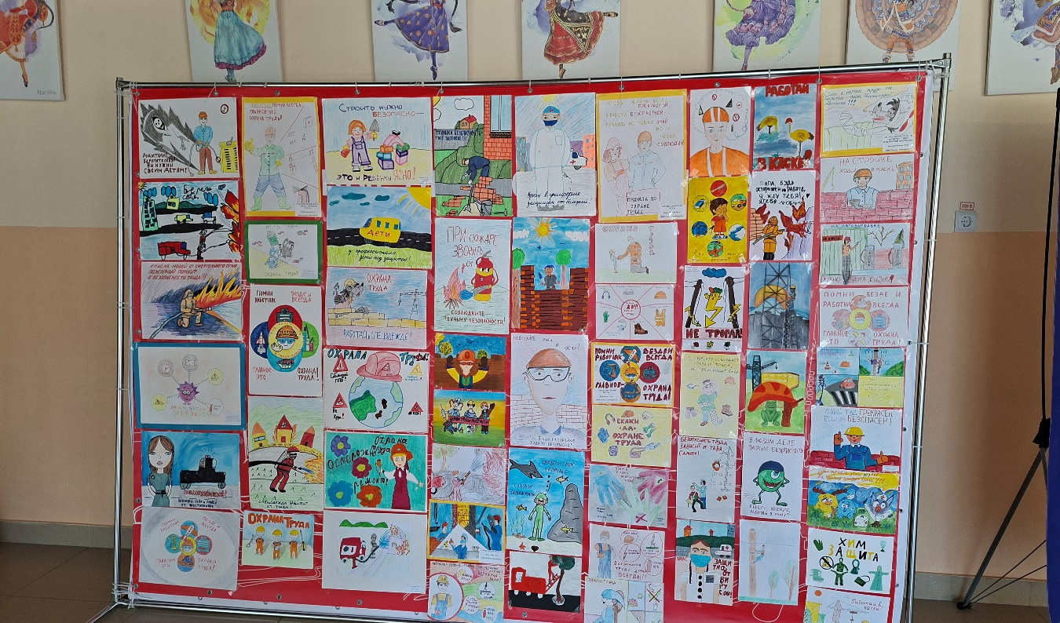

24 апреля, в преддверии Всемирного дня охраны труда, администрацией Анучинского муниципального округа была организована выставка детских рисунков в здании дома культуры с.Анучино.
Дети в возрасте от 7 до 15 лет проявили свои творческие способности, создав яркие и вдохновляющие рисунки на тему: «Охрана труда глазами детей».
Каждый ребенок вложил в свои работы уникальные идеи и видение важности охраны труда. Через рисунки дети рассказали о безопасной работе, правильном использовании средств индивидуальной защиты и необходимости заботы о собственном здоровье. Данные произведения стали не только демонстрацией их художественного таланта, но и способом донести важность этой темы до взрослых.
Благодарим всех ребят за активное участие и призываем соблюдать технику безопасности!

